Міністерство освіти і науки України
Ввіділ освіти Підволочиської районної державної адміністрації
Районний методичний кабінет

Подорож до країни Музляндії
(урок з музичного мистецтва
5 клас)

Вичель музичного мистецтва
Сулима Надія Богданівна
Скалатської ЗОШ І-ІІІ ст.

Скалат-2009
Тема уроку: подорож до країни Музляндії.
Мета: узагальнити і систематизувати знання учнів з музичного та образотворчого мистецтва. З’ясувати спільність виражальних засобів музики та образотворчого мистецтва. Розвивати спостережливість, образне мислення, вміння аналізувати почуте та побачене.
Тип уроку: комбінований, нестандартний.
Обладнання: карта подорожі, репродукції картин К. Білокур, М. Приймаченко, кросворд, загадки, таблиці з завданням.

Хід уроку.
Музичне привітання.

Добрий день вам, добрий день.
В світі музики, фантазії, пісень.
Добрим будь, щирим будь
І з мистецтвом у дивну путь.

Вчитель. Діти, сьогодні у нас незвичайний урок. Урок – подорож. Ми помандруємо з вами у чарівну країну Музляндію. Подорожуючи по цій країні, ми виконуватимемо завдання, які будуть оцінюватись відповідними балами. (Практичне завдання - 3 бали, усна відповідь – 1 -2 бали) У нас є карта країни, по якій ми будемо подорожувати. Але потрапити до цієї країни не так просто. Щоб відчинились двері, необхідно відгадати загадки.

Загадки
- Голосок тоненький має,
Всіх довкола звеселяє
Не паличка, не гілочка
Зовуть її…
(Сопілочка)

- Дерев’яний та довгенький
Маю носик я гостренький
На білому слід лишаю
І всіх діток потішаю.
(Олівець).

- Стрункий, гладенький
Із чубом маленьким,
Воду і фарби я шаную,
На папері все малюю,
Хто я, друзі, відгадайте,
Світ зі мною пізнавайте.
(Пензлик).

- Народилась на Волині,
Королеві грає нині
Грає довго без зупинки
Називається - …
(Волинка)

Вчитель. Молодці, діти, ви відгадали загадки, і ось відчинились двері чудової країни «Музляндії».
Ми потрапили у місто «Ерудитів». Щоб пройти його вулицями, потрібно виконати завдання.

Дай правильну відповідь.
- Як називають людину, яка пише музику? (Композитор).

- Де на нотному стані пишеться нота Мі першої октави? (На І лінійці)

- Який український композитор написав дитячу оперу «Коза-дереза»? (М. Лисенко)

- В якій українській народній пісні йдеться про бабусю і двох домашніх птахів? («Веселі гуси»)

- Як називають п’ять лінійок, на яких записують ноти? (Нотний стан)
- Який інструмент називають «королевою оркестру»? (Скрипка)

- Як називають людину, яка керує колективом музикантів? (Диригент)

- Як називають знак мовчання в музиці? (Пауза)

- Як називають інструмент, в якого є фортепіанна клавіатура і баянні кнопки? (Акордеон)

Вчитель. Я знаю, що ви дуже любите малювати. Наступним завданням буде практична робота «Намалюй музику».
(Діти виконують пісню «Діти люблять малювати»)

Ось ми фарби в руки взяли
В школі спокою не стало.
А щоб було веселіше
Бери фарбу яскравішу.

Так це правда
Ми не будемо скривати.
Діти люблять,
Дуже люблять малювати.
На папері, на асфальті, на стіні,
На панелях, на вікні.

- Практична робота «Намалюй музику».
Звучить фрагмент Е. Гріга «Ранок». Діти, слухаючи музику, створюють малюнок.
Вчитель. Молодці! Усі справились з практичною роботою. Наступна наша зупинка буде у містечку «Всезнайко».
Потрапити у містечко може той, хто добре знає терміни з музичного мистецтва. А щоб відвідати її, спробуємо розв’язати кросворд.

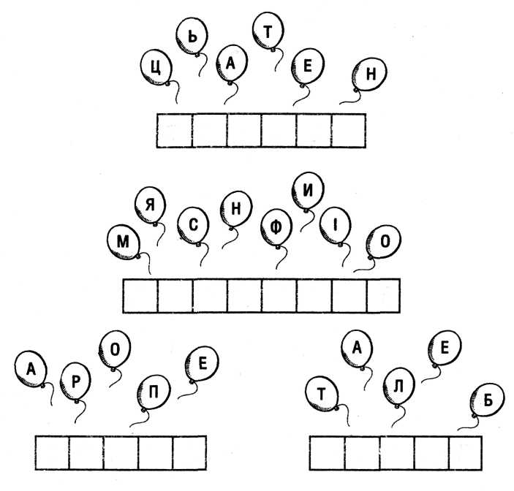

Вчитель. Діти, всі ви чудово справились з завданням. Розгадали кросворд. Повторили терміни, які використовуємо на уроках музичного мистецтва.
Ми підходимо до чарівного «Музичного» містечка. Але знову на нашому шляху перешкода. Потрапити до містечка може тільки той, хто вміє співати, танцювати. Давайте і ми розспіваємось і попробуємо потрапити у містечко.

(Виконання пісні «Чарівний пензлик»)

У руках художника наш пензлик є мастак.
Радість нам усім дарує і малює так:
Він виводить ріки, гори, сонечко й струмок.
І з фарбами помандрує, виведе танок:

Де пташок кличе:
Висота, висота,
Рибкам сниться
Глибина, глибина.
Все поспієш: не спіши, почекай
З нами заспівай.

Нам цікаво з ним дружити, пізнавать світи.
У руках працює жваво. А чи знаєш ти?
Він веселий й жартівливий, радість нам несе,
З усіма завжди грайливий, в казку всіх веде.

Вчитель. Після такої розминки ми зможемо перейти місток і потрапити у місто «Музичне».
А поговоримо ми про те, чи можемо ми почути живопис.
- Як ви думаєте, де ми можемо вживати такі слова, як гама кольорів, палітра.
- А чи можемо ми в музиці вживати такі слова: палітра фарб, колірна гама звуків, фарби музики.

Користуючись гамою фарб художники малюють картини.
Користуючись колірною гамою звуків композитори пишуть музику.
І зараз ми переконаємось, чи дійсно, почувши музику, ми зможемо намалювати картину і відтворити настрій.
У вас є сонечка з різними настроями (див. додаток 1). Давайте попробуємо визначити настрій музики і картину, яка відповідає цій музиці і цьому настрою.

- Чи відповідає музика образу картини.
Звучать фрагменти музичних творів композиторів Е. Гріга «Ранок», П. Чайковського «Пори року», Вівальді «Зима».

(Діти визначають настрій у музиці і визначають картину, яка відповідає цьому настрою).

Вчитель. Музика, як тонка акварель, що передає почуття, красу й доброту, грайливість, збудженість, дивовижність, ліричність.
І, як бачимо, музика тісно пов’язана з образотворчим мистецтвом.

Порівняємо:

Музика | сім нот = сім кольорів  мінорн. мажорн. холодні і теплі  мелодії = кольори  основна тема = основний образ  гармонія = тло | Живопис

Вчитель. Ось і підійшла до завершення наша чудова подорож по країні «Музляндія».
Підведемо підсумки нашої подорожі. Визначимо бали, які ви набрали протягом уроку.

(Учні визначають кількість набраних балів.)

Ми бачимо, що мистецтво – необхідна частина життя людини, витвір його душі.
Ми переконалися, що мистецтво здатне сприяти створенню особливої атмосфери в класі. Воно заохочує, допомагає нам знайти взаєморозуміння.
Наш урок завершується і я бажаю, щоб у вас була сильна творча уява, розвинені почуття добра й милосердя. Нехай душа ніколи не стає холодною, байдужою. Стикаючись зі світом справжнього мистецтва, хай у вас прискорено б’ється серце від хвилювання й радості, з’являється блиск в очах від краси й, головне, з’являється бажання творити світ за законами прекрасного.

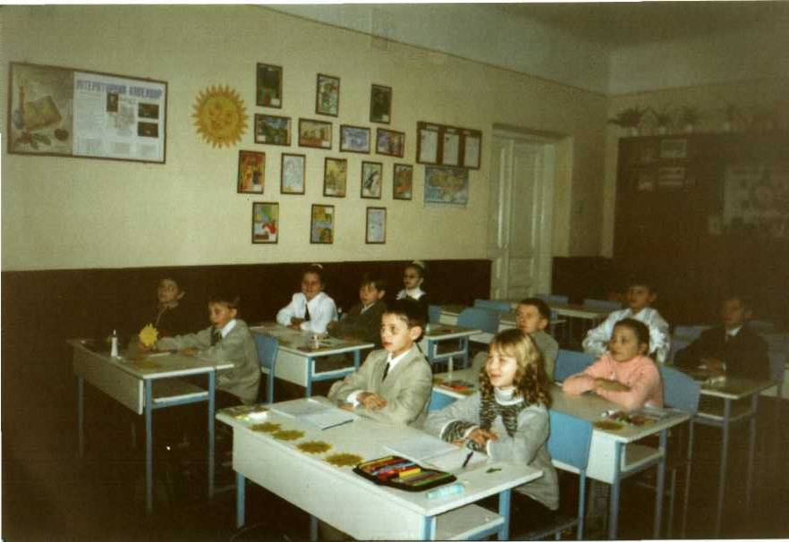

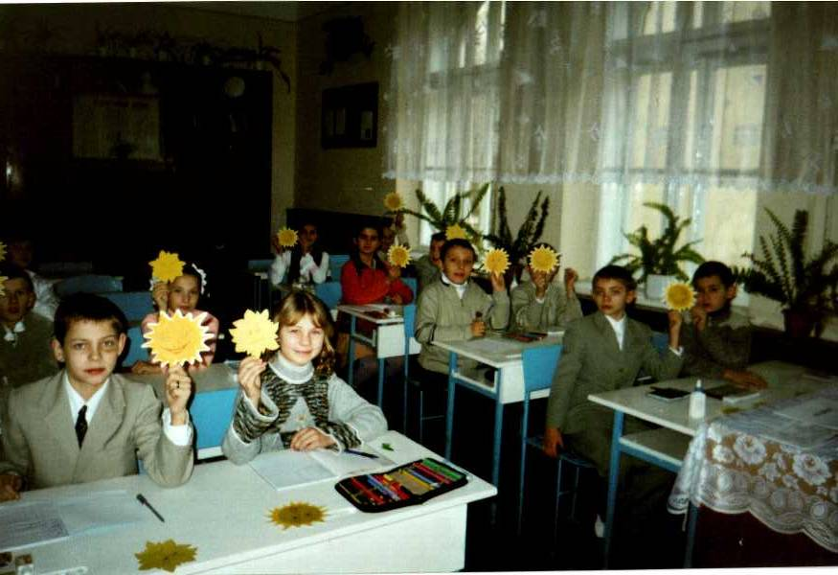
Подорож до країни Музляндії

Музика, як тонка акварель, що передає почуття
